Реализации личностно ориентированного подхода в образовательном процессе и воспитательном (на примере своей группы)
« Если педагогика хочет воспитать человека во
всех отношениях, то она должна прежде узнать его
тоже во всех отношениях».
(К.Д.Ушинский)
В настоящее время в России идет становление новой системы образования, ориентированной на вхождение в мировое образовательное пространство. Этот процесс сопровождается существенными изменениями в педагогической теории и практике учебно-воспитательного процесса. Происходит смена образовательной парадигмы, предлагается иное содержание, иные подходы, иные отношения, иной педагогический менталитет.
В переходный период повышается роль личности, активизируются процессы гуманизации общества. Важнейшей составляющей педагогического процесса становится личностно ориентированное взаимодействие преподавателя и студента, в основе которого лежит личностно ориентированное обучение.
Личностно ориентированное обучение – это обучение, которое ориентировано на обучающегося, как основную ценность образовательного процесса. Оно востребует имеющийся опыт студента и создает условия для формирования и проявления его личностных качеств, способствует развитию мышления, становлению творческой, активной, инициативной личности, удовлетворяет его познавательные и духовные потребности, стимулирует развитие интеллекта, социальных и коммуникативных способностей, навыков самообразования и саморазвития.
Личностно ориентированное обучение означает, что все методические решения – организация учебного материала, использованные методы, приемы, способы и средства – преломляются через призму личности обучаемого. Такое обучение учитывает индивидуальные особенности студента как личности через содержание и форму самих учебных заданий, через характер общения с ним. Задания формулируются так, что они стимулируют его познавательную активность, поддерживают и направляют учебную деятельность, не акцентируя внимания на ошибках. Этот компонент реализуется на всех уровнях системы образования использованием активных коммуникативных методов, приемов, средств обучения и контроля.
Цели дифференцированного подхода:
- рациональная организация учебной деятельности;
- повышение качества обучения;
- формирование интереса к изучаемой дисциплине;
- развитие личности каждого студента.
Опыт работы, полученный в практическом здравоохранении и знания, полученные в период обучения в университете, обогатили мои методы работы со студентами, имеющими разные способности и возможности к обучению, позволяя определять индивидуальный подход и планировать обучение уже на самых ранних этапах освоения дисциплины. Педагогический процесс, закономерности его этапов, дифференциация принципов обучения, цели и задачи обучения, выбор технологий и методов – все это стало понятным, имеющим ясность и влияющим на эффективность профессиональной деятельности в качестве педагога.
Стараюсь оптимально сочетать традиционные и инновационные образовательные технологии. Считаю, что внедрение инновационных технологий, оказывающих эффективное влияние на воспитание, развитие, социальную адаптацию, защиту прав и законных интересов обучающихся, является важным в педагогической деятельности современного педагога.
Чаще всего нам приходится работать в группах, где собраны обучающие с разным уровнем подготовленности, разными способностями. Студенты по-разному усваивают материал, по-разному относятся к тому, что надо узнать, понять, усвоить, запомнить. Поэтому методически совершенный урок не обязательно будет успешным. Нельзя не согласиться с психологами в том, что эффект обучения зависит не только от его содержания и методов, но и от индивидуальных особенностей личности обучаемых. Следовательно, хорошо знать тех, кого учишь, - значит дать им возможность проявить свою индивидуальность, фантазию, творчество, избавить их от чувства страха и вселить в них веру в свои силы. Грамотный педагог не может не учитывать тип нервной деятельности каждого обучающегося, его темперамент.
Известно, что холерики – сильные, энергичные, но неуравновешенные, быстро раздражаются, способны и на агрессивные поступки. Но если они теряют веру в свои способности, у них наступает апатия, подавленное настроение. Они ничего не будут делать на занятиях. Таким студентам нужно давать в течение занятия работу, которая их увлечет. Я стараюсь их вызывать к доске, даю индивидуальные карточки, чтобы они обязательно справились с предложенным заданием, на практических занятиях использую ролевые игры, решение ситуационных задач, провожу брейн-ринг-опрос , интеллектуальную игру «Домино» по темам.
Флегматики же – способные, всегда ровные, настойчивые, настоящие труженики, усидчивые и терпеливые, но безинициативные. Им даю задания для развития творческого воображения, сообразительности, инициативы. Флегматичным студентам можно дать опережающие задания к уроку. Им необходимо время, а терпения и усидчивости им хватит. Практикую рабочую тетрадь для самостоятельного выполнения, что способствует формированию осознанной учебной активности и творческого подхода к освоению знаний у студентов, позволяет выявить и развить личностные качества необходимые медицинскому работнику.
Сангвиники – активные, инициативные, но до тех пор, пока им интересно. Если интерес гаснет, их внимание рассеивается, появляется безразличие к дальнейшему ходу занятия. Им не хватает усидчивости, устойчивого внимания и терпения. Сангвиников стараюсь чаще привлекать в качестве помощников. Они могут отвечать за подготовку своей подгруппы на занятиях (практических), за подготовку необходимого оборудования, согласно теме, и принимают навыки, записывая ошибки (взаимоконтроль).
Меланхолики – замкнутые, нерешительные в трудных обстоятельствах люди. Они тяжело переживают неудачи. Однако в спокойной, привычной обстановке могут успешно справляться со сложными заданиями преподавателя. Такие студенты нуждаются в постоянном внимании педагога. Их желательно предупреждать о том, что будет обсуждаться на следующем уроке, им нужно рассказывать о предстоящей итоговой работе, зачете.
Конечно, изменить темперамент нельзя, но управлять им можно.
Дифференцированный подход не возможен без индивидуального подхода – без знания не только типа темперамента студента, но и учета его индивидуальных особенностей. При учете индивидуальных особенностей студентов своих групп я считаюсь с тем, каков общий уровень развития каждого студента, отношение его к изучаемой дисциплине; в чем испытывает затруднения; что представляет он собой как член студенческого коллектива; каковы его условия жизни в семье. Зная это, мне легче определить свои требования к разным студентам на занятии.
На занятиях и вообще в процессе обучения я стараюсь увидеть и сильного, и среднего, и слабого студента. Конечно, в группах с наполняемостью в 25 человек трудно учесть все особенности каждого студента. Поднять сильных и способных, а слабых и малоспособных студентов до уровня средних, а некоторых из них, возможно, и до уровня сильных и способных. Я считаю основной целью дифференцированного подхода это личностно ориентированное обучение.
Психологи утверждают, что в основе отставания в учебе лежит расхождение требований, предъявляемых к познавательной деятельности студентов, с реально достигнутым ими уровнем умственного развития.
Проблема преодоления неуспеваемости – это психическая проблема. Студент, испытывающий трудности в обучении, должен иметь щадящий режим работы. Таким студентам необходимы опорные схемы, таблицы. При закреплении нового материала или при повторении для таких студентов использую вопросы самоконтроля, тесты для взаимопроверки, задания с учетом их учебных навыков и способностей разного уровня сложности.
Основная тенденция развития и реформирования современной системы образования отражает, прежде всего, изменение сущности и качества образовательного процесса. Согласно стандартам нового поколения процесс обучения является практико-ориентированным, с тем, чтобы результаты обучения могли применяться в повседневной жизни, в профессиональной сфере, в процессе социальных отношений.

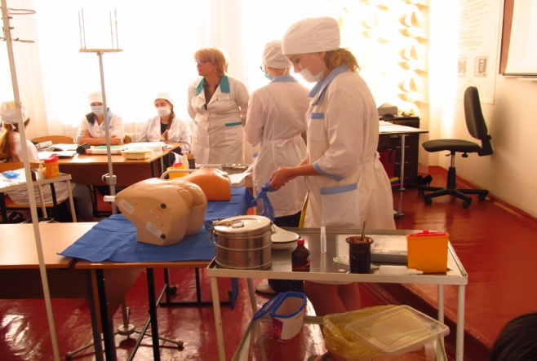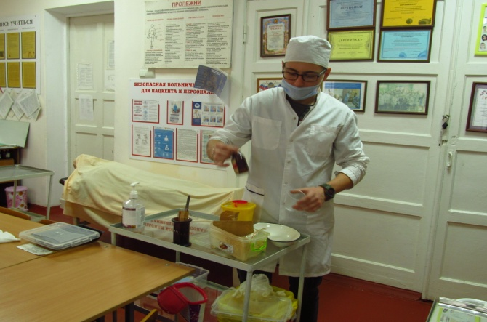
Одним из инструментов такого подхода является компетентностно-ориентированное обучение, направленное не на получение суммы усвоенной информации, а на формирование и совершенствование способности специалиста действовать в различных каждодневных стандартных и проблемных ситуациях. Формирование компетенций полностью реализовывалось на теоретических, практических занятиях, аудиторных самостоятельных занятиях со студентами, внеаудиторных самостоятельных занятиях.
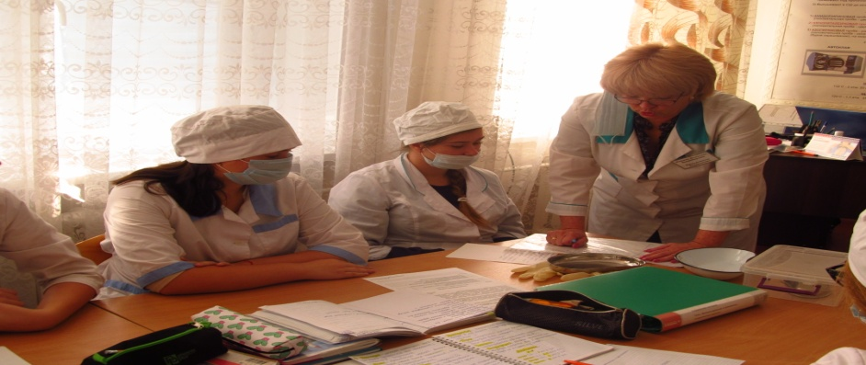
Реализовать компетентностный подход позволяют технологии активного и интерактивного обучения (работа в малых группах, групповые тренинги, ролевая и деловая игра, решение ситуационных задач, разбор конкретных ситуаций), например: В ЛОР кабинет поликлиники обратилась Семенова Е.В. 42г.
При осмотре пациентки врачом было объективно выявлено – температура 38,5 С, боли при глотании, наличие налетов на миндалинах
Осмотрев пациентку, врач поставил диагноз: Лакунарная ангина
- Выявить проблемы пациентки.
- Каким путем передается ангина.
- Будут ли врач и медсестра входить в группу риска?
- Что должна предпринять медсестра для обеспечения собственной инфекционной безопасности?
- Произвести взятие мазков из зева и носа для бактериологического исследования. ( Выполнить на фантоме.)
Для получения профессионально значимых знаний и навыков, для развития коммуникативных, познавательных и творческих способностей студентов, использую активные методы обучения:
- проблемный метод,
- элементы дискуссии,
- взаиморецензирования,
- работу малыми группами,
- элементы ролевых игр, технология игрового моделирования - применяется для повышения эмоционального уровня занятия, вовлечение всех обучающихся в учебный процесс, решение воспитательных задач (на всех практических занятиях).
Проведение практических занятий с элементами деловой игры преследует своей целью активизацию клинического мышления
Деловая игра – есть групповое управление над учебным процессом, в процессе которого выявляется последовательность решения искусственно созданных условий, максимально приближенных к реальной профессиональной деятельности.
Особенности специфики деловых игр:
- разница в целях деловой игры;
- ограниченные временные возможности;
- регламентация взаимодействий участников игры определенными правилами, базирующихся на реальных условиях профессиональной деятельности;
- оценка эффективности решения участников игры в соответствии с заранее установленными стандартами.
В УМК практических занятий включены производственные ситуации с элементами деловой игры, например: врач назначил внутривенное введение лекарственного препарата – один студент играет роль медсестры, второй в роли пациента – по алгоритму проводится выполнение данной манипуляции, остальные оценивают, находят ошибки.
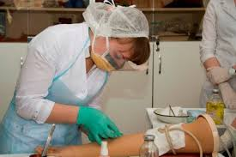

Активно использую мультимедийные системы обучения, в которых использую текстовой материал, рисунки, таблицы, видео. Презентации позволяют разнообразить занятия, заинтересовывают обучающихся, тем самым прививают у студентов интерес к предмету.
Применение тренинг – технологий и проведение мастер – классов на занятиях
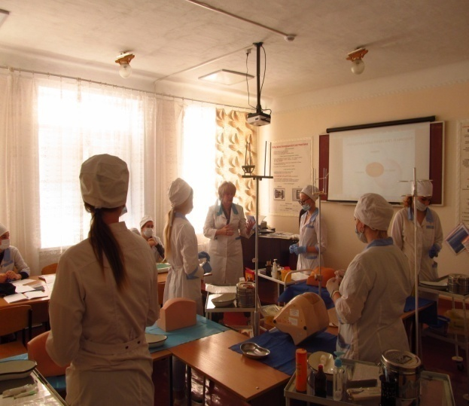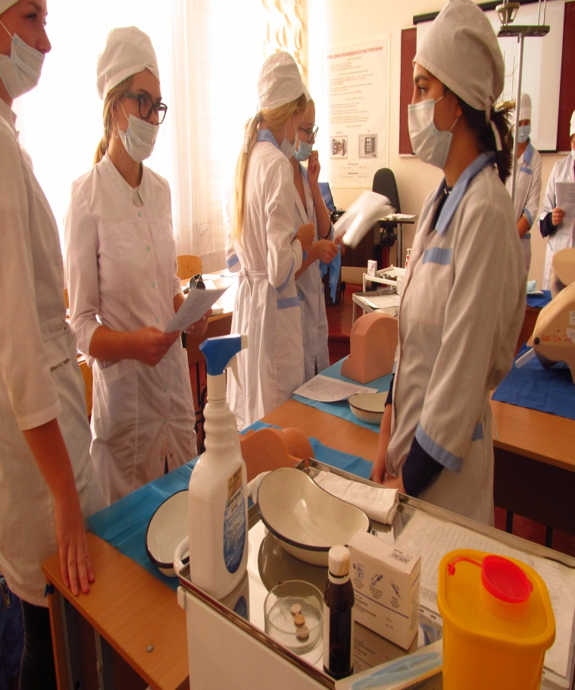

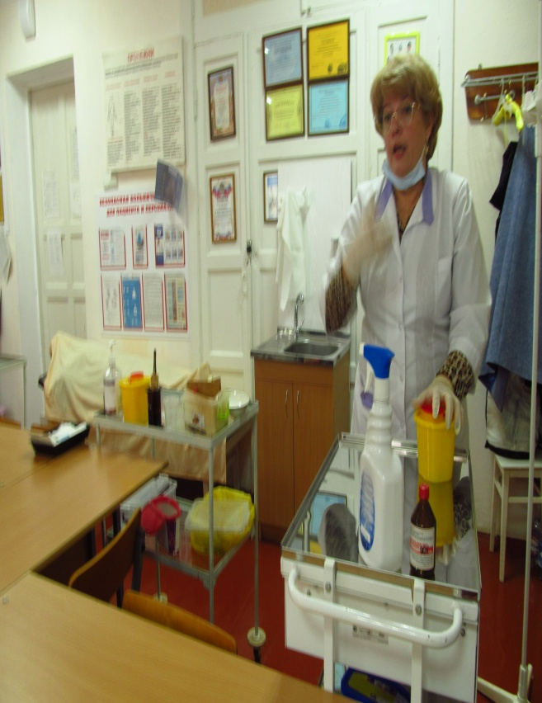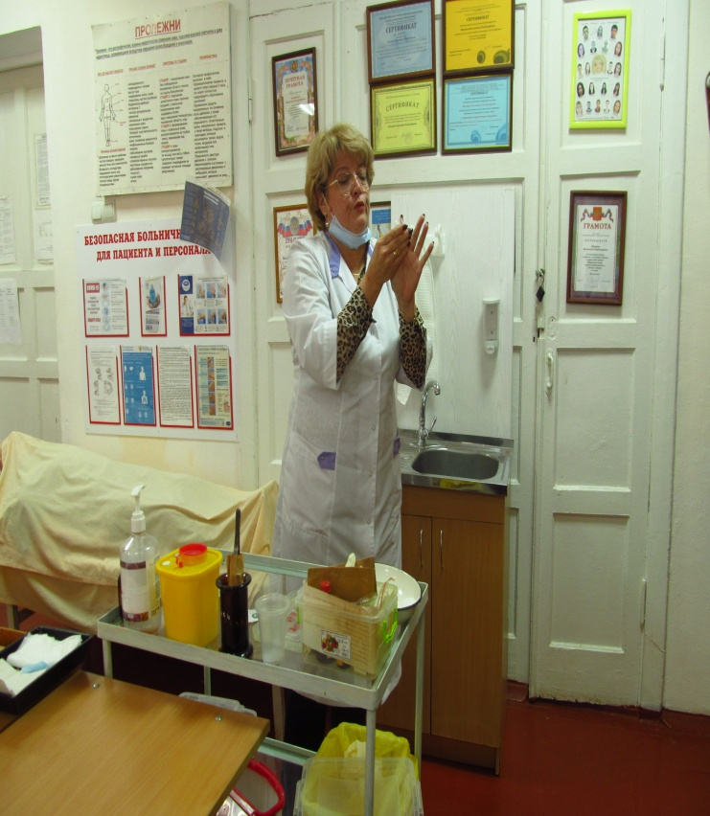
Успеваемость на примере моей группы : МДК 01 –успеваемость 100%
кач-во знаний 100%
ср.бал 4,3
МДК 02- успеваемость 100% МДК03 –успеваемость 100%
кач-во знаний 100% кач-во знаний 87,5%
ср.бал 4,3 ср.бал-4,2

Таким образом, личностно-ориентированное обучение позволяет:
- повысить мотивированность студентов к обучению;
- повысить их познавательную активность;
- построить учебный процесс с учетом личностной компоненты, т.е. учитывать личностные особенности каждого обучающегося, а также ориентироваться на развитие их познавательных способностей и активизацию творческой познавательной деятельности;
- создать условия для самостоятельного управления ходом обучения;
- дифференцировать и индивидуализировать учебный процесс;
- создать условия для систематического контроля (рефлексии) усвоения знаний студентами;
- вносить своевременные корректирующие воздействия преподавателя по ходу учебного процесса;
- отследить динамику развития обучающихся;
- учесть уровень обученности и обучаемости практически каждого студента.

Личностно-ориентированный подход в воспитании
Для воспитания свободной личности, способной самостоятельно принимать решения и отвечать за их последствия, необходимо воспитывать умение думать раньше, чем действовать, действовать всегда правильно, без внешнего принуждения, уважать выбор и решение личности, считаться с ее позицией, взглядами, оценками и принятыми решениями. Этим требованиям отвечает гуманистическое личностно-ориентированное воспитание. Оно создает новые механизмы моральной саморегуляции воспитанников, постепенно вытесняя сложившиеся стереотипы принудительной педагогики. Воспитание рассматривается не как «педагогическое воздействие» на личность воспитуемого, а своеобразное «педагогическое взаимодействие» с ней. Ведущим видом личностно ориентированного воспитания признается самовоспитание. В этом случае воспитание реализует потребность общества в специалистах, умеющих самостоятельно приобретать необходимые знания и адаптироваться к изменяющимся экономическим, социальным и общественным условиям государства. Следует отметить, что личностный подход выступает базовой ценностной ориентацией современного педагога. Он предполагает помощь воспитаннику в осознании себя личностью, в выявлении, раскрытии его возможностей, становлении самосознания, в осуществлении личностно значимых и общественно приемлемых самоопределения, самореализации и самоутверждения. В коллективном воспитании он означает признание приоритета личности перед коллективом, создание в нем гуманистических взаимоотношений, благодаря которым воспитанники осознают себя личностью и учатся видеть личности в других людях. Личностный подход – это важнейший принцип психологической науки, предусматривающий учет своеобразия индивидуальности личности в воспитании обучающегося.
Индивидуальная работа – это деятельность педагога, осуществляемая с учетом особенностей развития каждого студента.
Дифференцированный подход в воспитании предполагает реализацию педагогом воспитательных задач применительно к возрасту, полу, уровню воспитанности обучающихся. Дифференциация направлена на изучение качеств личности, её интересов, склонностей. При дифференцированном подходе учащиеся группируются на основе сходства в интеллекте, поведении, отношениях, уровню сформированности ведущих качеств. Эффективность данной работы зависит от педагогического профессионализма и мастерства педагога-воспитателя, его умения изучать личность и помнить при этом, что она всегда индивидуальна, с неповторимым сочетанием физических и психологических особенностей, присущих только конкретному человеку и отличающих его от других людей. Учитывая их, педагог определяет методы и формы воспитательного воздействия на личность каждого студента.
Приступая к индивидуальной работе, куратор изучает научно-методические основы личностно-ориентированного воспитания, устанавливает дружеские контакты со студентами, организует совместную коллективную деятельность, проводит диагностирование личности каждого обучающегося.
Куратор продолжает наблюдать и изучать обучающихся в ходе разнообразной деятельности: учебно-познавательной, трудовой, игровой, спортивной, творческой. Опыт показывает, что, изучая студентов, педагоги используют как традиционную методику, так и альтернативную. Например, методы психолого-педагогической диагностики помогают изучать как относительно устойчивые свойства личности (способности, темперамент, характер), так и кратковременные (поступки и действия, психологические состояния студента), а также эффективность воспитательного процесса.
Можно считать, что цель личностно ориентированного воспитания состоит в том, чтобы в обучающемся заложить механизмы самореализации, саморазвития, адаптации, саморегуляции, самозащиты, самовоспитания для становления самобытной личности, для продуктивного взаимодействия с окружающим миром, профессией.
Личностно-ориентированное воспитание предполагает:
1. Формирование интеллектуальной культуры:
- развитие познавательных мотивов, навыков мыслительной деятельности, индивидуально-творческих способностей каждой личности; профессиональному росту
- формирование постоянного стремления к обогащению современными научными знаниями, к вооружению ценностями мировой цивилизации.
2. Нравственно-правовое воспитание:
- формирование у студентов осознания нравственного и правового долга и обязанностей по отношению к человеку, Отчизне, Вселенной;
- формирование у обучающихся стремления к усвоению правовых знаний, чувства гражданской ответственности за свое поведение и поступки окружающих.
3. Экологическое образование и воспитание. Формирование системы научных знаний, взглядов и убеждений, обеспечивающих становление ответственного отношения обучающихся к окружающей среде во всех видах их деятельности.
4. Физическое воспитание, формирование здорового образа жизни:
- формирование у учащихся санитарно-гигиенических навыков организации труда и разумного отдыха;
- укрепление здоровья и закаливание, содействие правильному физическому развитию учащихся;
- формирование стремления к здоровому образу жизни.
5. Эстетическое воспитание:
- воспитание в студентах способностей к эстетическому восприятию отечественной и мировой культуры, искусства литературы;
- бережного отношения к памятникам культуры и искусства, народного творчества;
- формирование у обучающихся стремления к развитию художественных способностей и творческой деятельности в различных видах искусства и труда;
- обогащение и развитие эстетических умений и навыков.
Таким образом, личностно-ориентированный подход в воспитании
предполагает: создание единой системы образовательно-воспитательного пространства, отвечающего интересам студента, семьи и общества в целом;
обеспечение индивидуального подхода в процессе развития каждого обучающегося; интегрирование основного профессионального и дополнительного образования.
Работая в колледже с 2012 года, я выполняю функцию куратора 9 лет.
С 2012 – 2015 год являлась куратором сестринской группы на базе 11-ти классов.
В 2015-2019 учебном году вновь стала куратором фельдшерской группы.
С 2019-по настоящее время куратор сестринской группы(33-СБ), в группе 25 студентов с разными способностями, интересами, характерами, отношением к учёбе. Как, куратор прогнозирую, анализирую, организую, сотрудничаю, контролирую повседневную жизнь и деятельность студентов своей группы. Воспитательная деятельность в кураторской группе осуществляется согласно плану воспитательной работы. Основной целью работы с группой является создание условий для всестороннего развития и самореализации личности, а также формирование профессионально значимых компетенций медицинского работника. В своей деятельности применяю не только известные формы воспитательной работы, но и включаю в свою практику новые формы работы со студентами. Формы работы определяются исходя из педагогической ситуации. Количество форм бесконечно: беседы, дискуссии, игры, состязания, экскурсии, конкурсы, общественно полезный и творческий труд, художественно-эстетическая деятельность, ролевой тренинг и т.д. Считаю, что классный руководитель призван быть связующим звеном между студентом, преподавателями, родителями, социумом, а зачастую и между самими студентами.
Для меня большое значение имеет сотрудничество с учителями-предметниками. Особое место в моей деятельности классного руководителя занимает классный час, в ходе которого могут подниматься и решаться важные моральные, нравственные и этические проблемы. Через внеклассную работу стараюсь учить жить в гармонии с собой и с другими; находить язык понимания; общению- доброму, тактичному, терпимому; воспитываю у своих студентов стабильный интерес к познанию, активную жизненную позицию. Систематически проводились тематические кураторские часы и беседы. Еженедельно организуются беседы с группой по результатам непрерывного контроля посещаемости занятий и успеваемости по учебным дисциплинам. В случае выявления учебных и других проблем у студентов осуществлялась связь с родителями для совместного их решения. Одним из самых сложных компонентов в своей деятельности, как классного руководителя, является обеспечение обратной связи. Это и в методическом, и психологическом смысле довольно сложная процедура.
Под моим руководством группа принимала активное участие в общегородских мероприятиях, успешно участвует в мероприятиях колледжа. В рамках проведения декады цикловой комиссии сестринского дела и дисциплин терапевтического профиля участвовали в Викторине «Мое призвание – медицина!», выпускали тематические стенгазеты на актуальные темы. В целях поддержания здорового образа жизни участвовали в ежегодных физкультурно-спортивных мероприятиях «День здоровья», «День туризма». Для решения задач гражданско-патриотического воспитания группа приняла активное и непосредственное участие в организации и проведении открытого мероприятия, посвященного 75-летию Победы в Сталинградской битве. Самое значительное внимание в воспитательной работе уделяется поддержанию осознанности и ответственного отношения к учебной деятельности. При прохождении производственной практики в медицинских организациях города Керчи студенты моей группы получили Благодарности руководителей подразделений медицинских организаций.
Студент - горящий факел! Это то живое пламя, горючим материалом которого является тесная дружба, единая воля, отличное взаимопонимание, деловое сотрудничество, сотоварищество, содружество. И регулирую это пламя - я. От него зависит, потухнет факел или будет гореть все ярче и ярче. И главная моя роль куратора - поддерживать огонь в каждом студенте. Взаимодействие с родителями – основной критерий эффективности воспитательной работы куратора.
Организуя воспитательную работу в группе, ориентируюсь на такие виды деятельности, которые бы позволяли побуждать и развивать индивидуальные способности студента к самоопределению, самореализации и самоорганизации. Группа отличается положительной динамикой воспитания, где создан благоприятный социально-психологический климат, отсюда и высокий уровень удовлетворённости родителей жизнедеятельностью группы.
Цель воспитательной системы: подготовка студентов к самостоятельной жизни, воспитание человека и гражданина, умеющего адаптироваться в современном мире, способного найти свое место в нем, самостоятельно принимать решения, выражать свое мнение, творчески мыслить.
Воспитательная работа ведется с учетом возрастной психологии, планируется по направлениям: Духовно-нравственное воспитание, Правовое воспитание, Гражданско-патриотическое воспитание, Профессионально-трудовое воспитание, Художественно-эстетическое воспитание, Экологическое воспитание, Спортивно-оздоровительное воспитание, Семейное воспитание.
В своей работе использую технологию коллективного творческого дела, способствующую воспитанию общественно-активной творческой личности, способной приумножить общественную культуру.
Работая с группой, добилась хороших результатов в образовательном и воспитательном процессе со студентами. Результат – отсутствие неуспевающих студентов на протяжении нескольких лет. По результатам внутриколледжного мониторинга группа имеет низкий показатель пропусков занятий без уважительных причин. Студентов, состоящих на внутриколледжском учете, в КДН, ОПН, в группе нет.
Огромное внимание уделяю пропаганде здорового образа жизни. Группа учавствует в научно-практических конференциях по пропаганде ЗОЖ, вреде курения, о необходимости проведения иммунизации, по профилактике СПИДа и др. Группа активно принимают участие в общественной жизни колледжа. Здоровый дух и закалка живут в сердцах учащихся – группа неоднократно занимала призовые места в Днях здоровья и Дне туризма;
Делая выводы, можно отметить, что основные намеченные цели были выполнены. Вся проделанная работа способствует росту общей активности студентов, повышению познавательного интереса, росту количества студентов, занимающихся исследовательской деятельностью, принимающих участие в олимпиадах, конкурсах различного направления, волонтерской деятельности. Результаты воспитательной деятельности на настоящий момент позволили решить поставленные задачи и достичь цели по созданию дружного, сплоченного коллектива, объединению отзывчивых, способных поддержать в трудную минуту, людей, раскрытию творческого потенциала и укреплению духовно-нравственных позиций каждого студента. А главное, создать благоприятную среду и психологический микроклимат для адаптации в условиях колледжа и укреплении убеждения в верности выбора профессии.
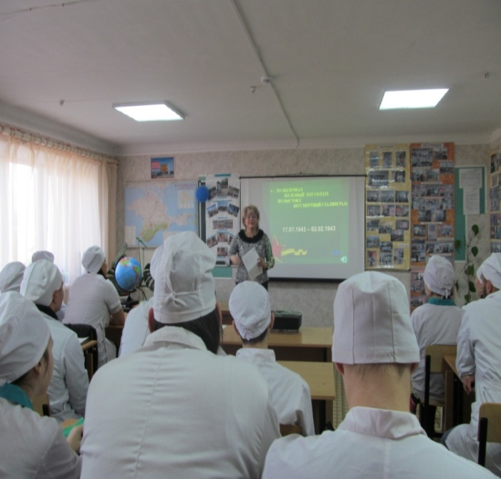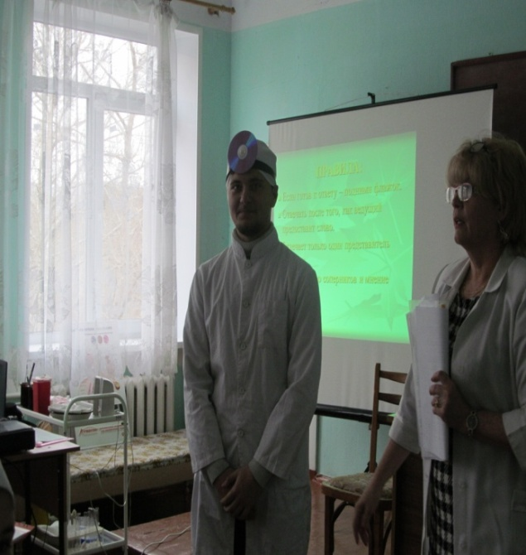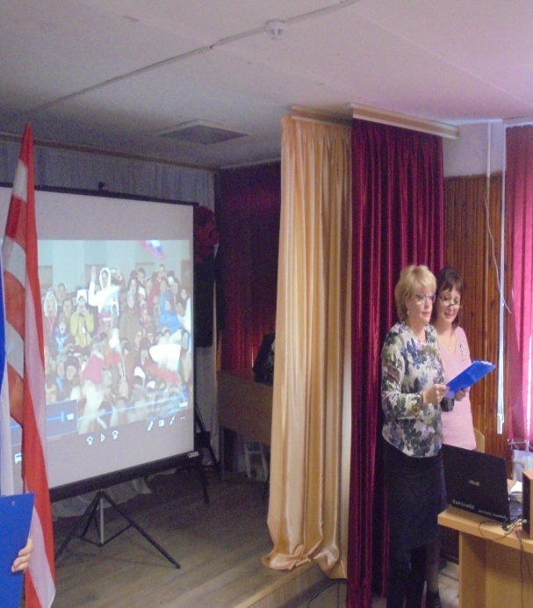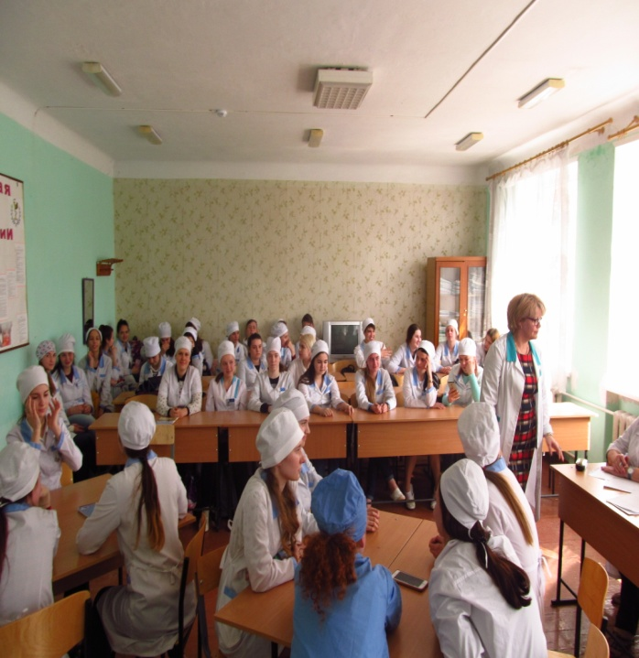

Конференция + кл.час
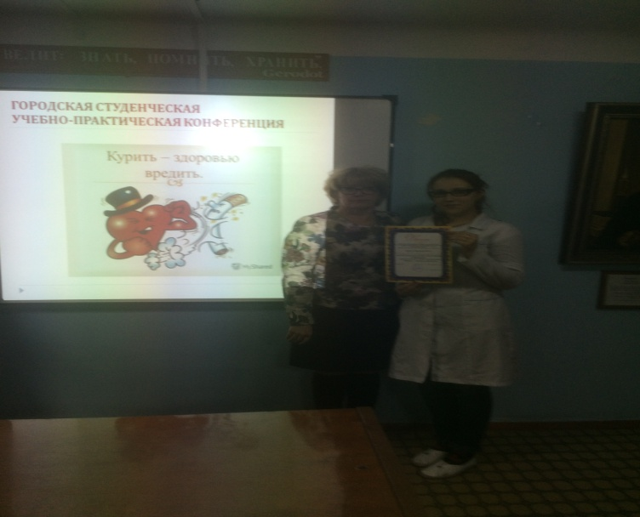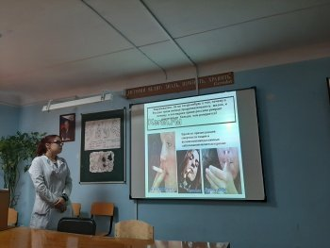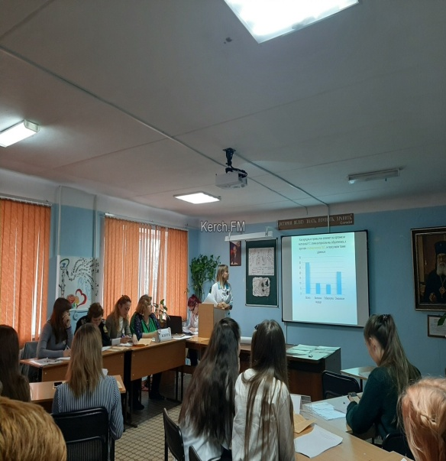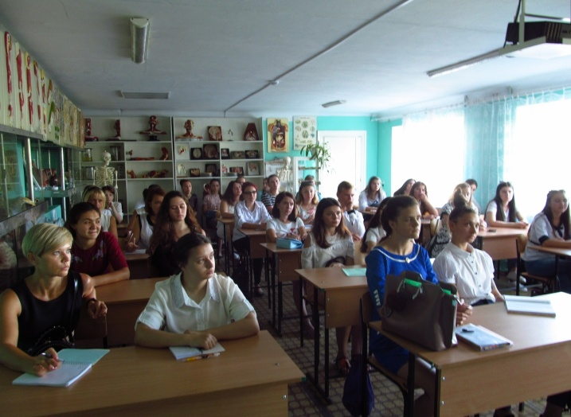
Посвящение в студенты
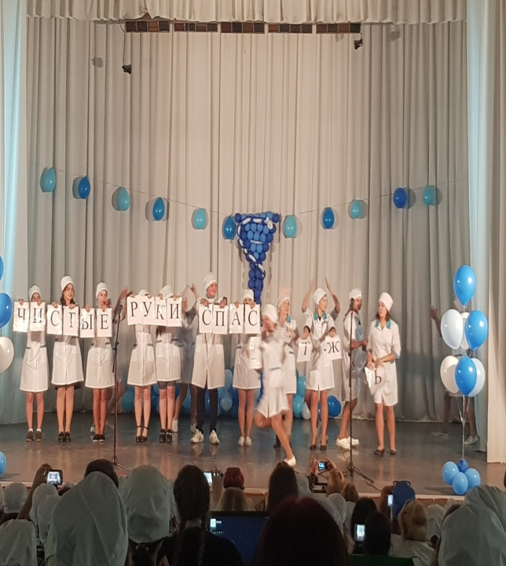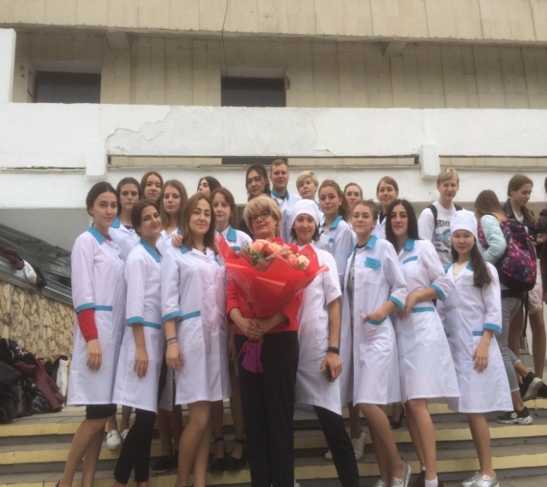
Ко дню Учителя
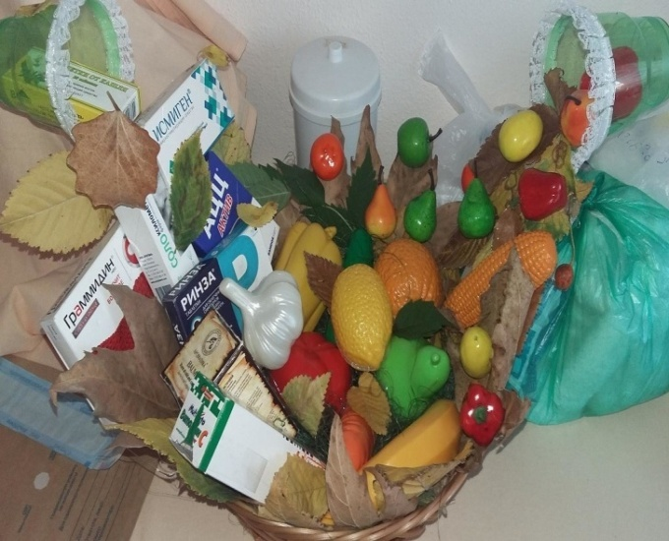 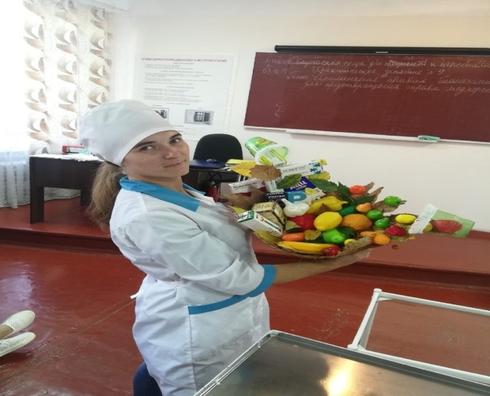Наступила осень? Тогда мы идем к вам!!! Пусть ручей витаминов одолеет ручеек осенних недуг!
День туризма ( 23- СБ 1 место)
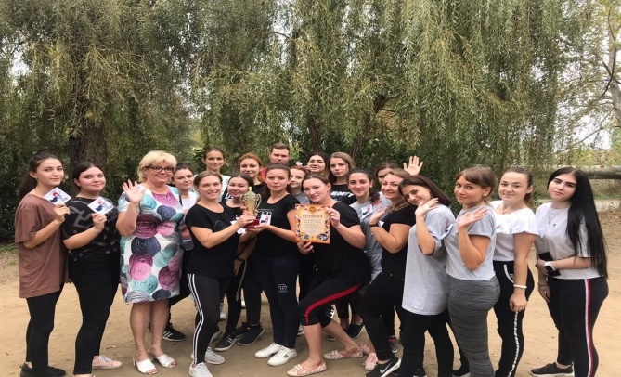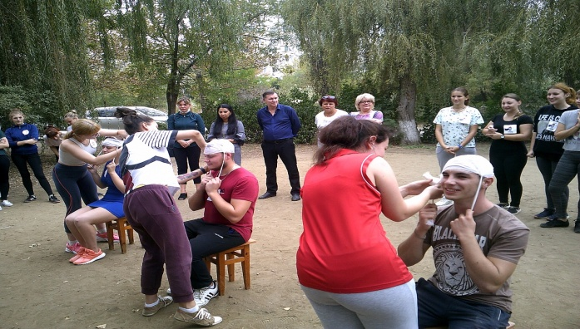
Конкурс «Чайные традиции» (13-СБ 2 место)

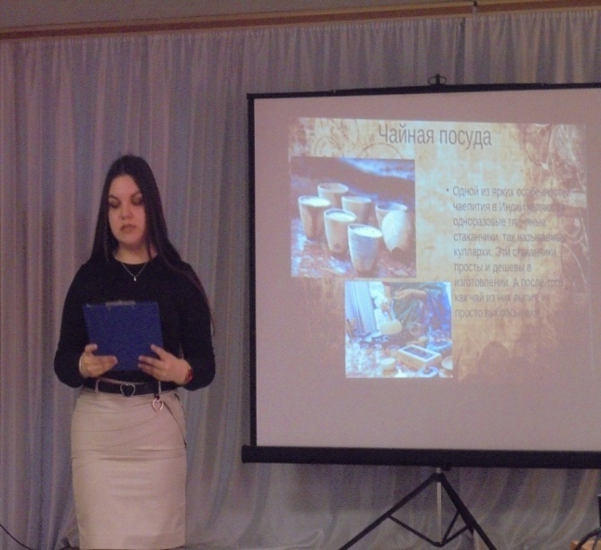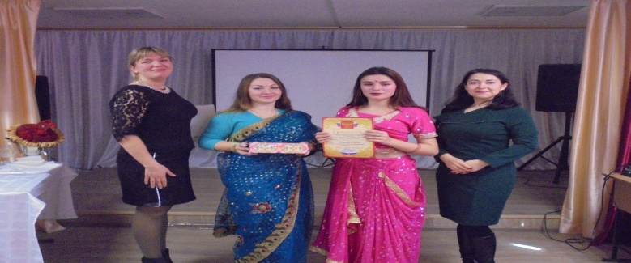

Поездка в Партенит за отличную учебу Выступление на открытом классном часе

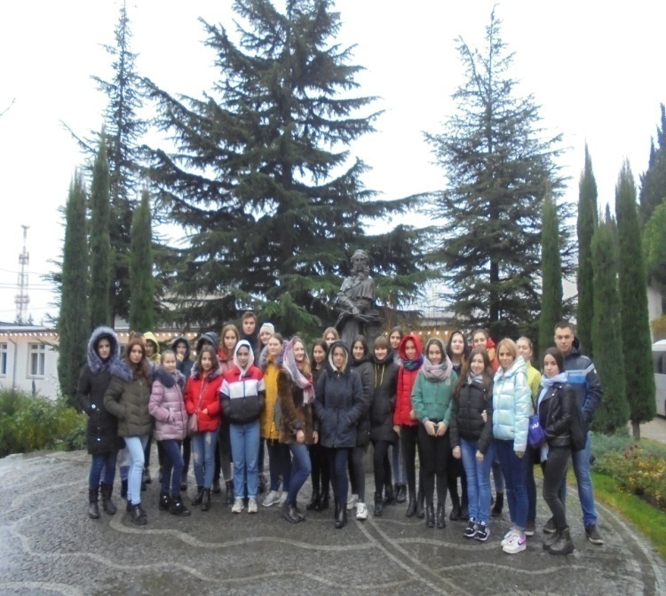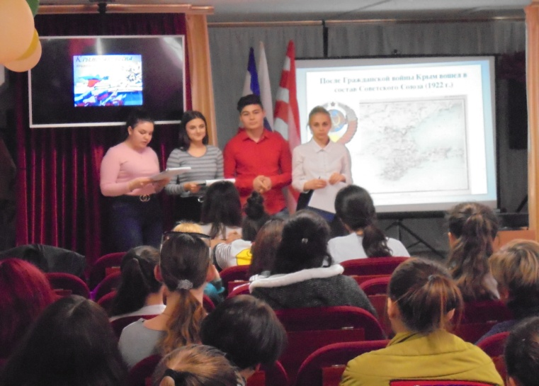

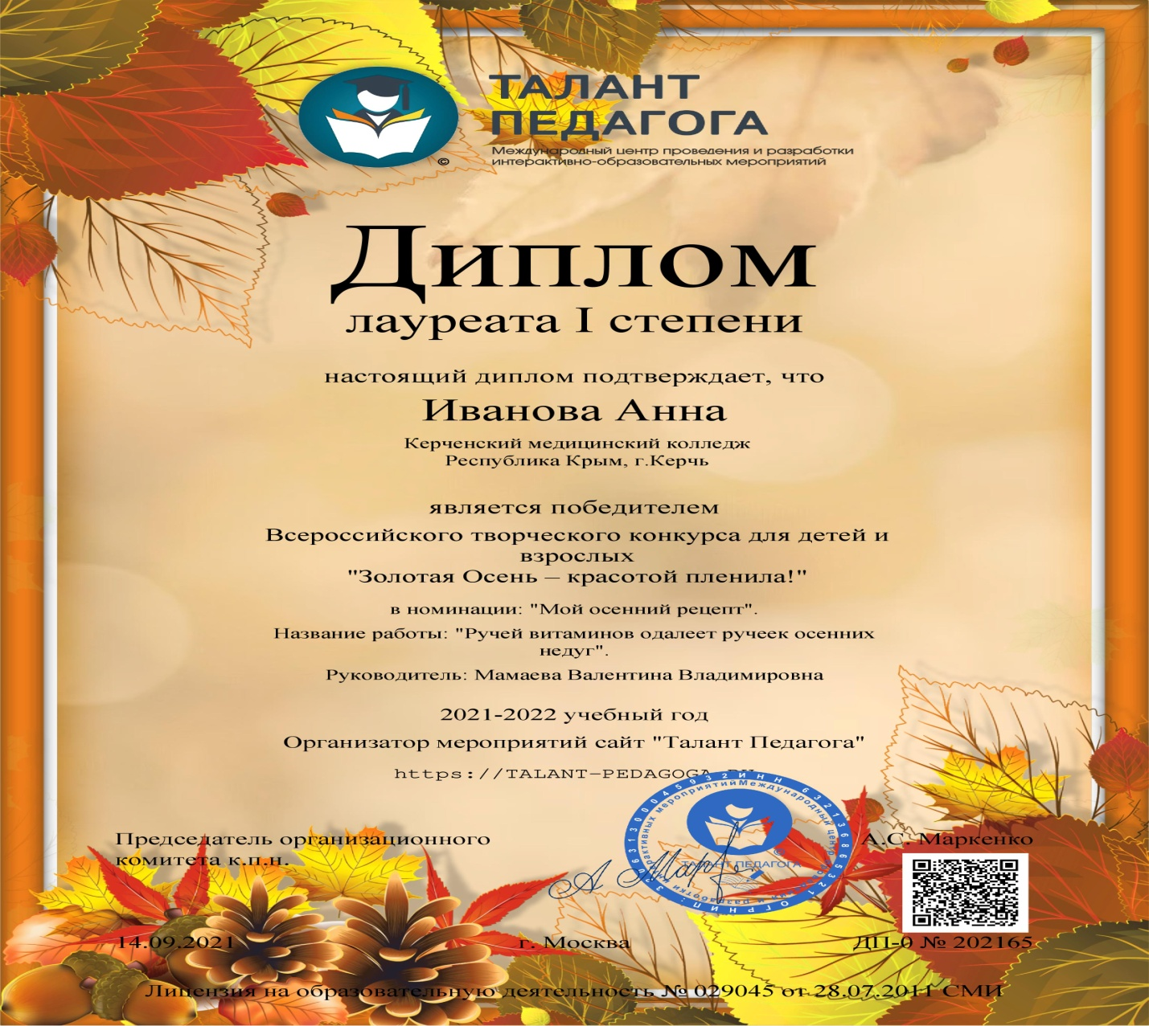
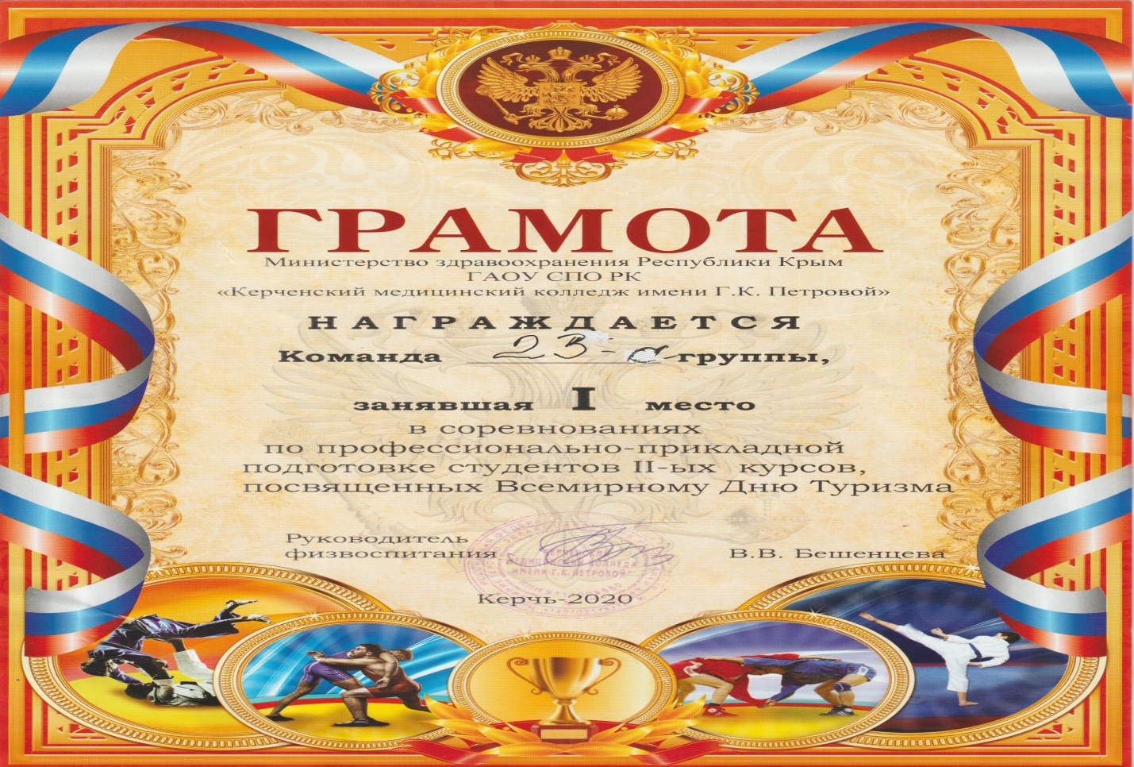
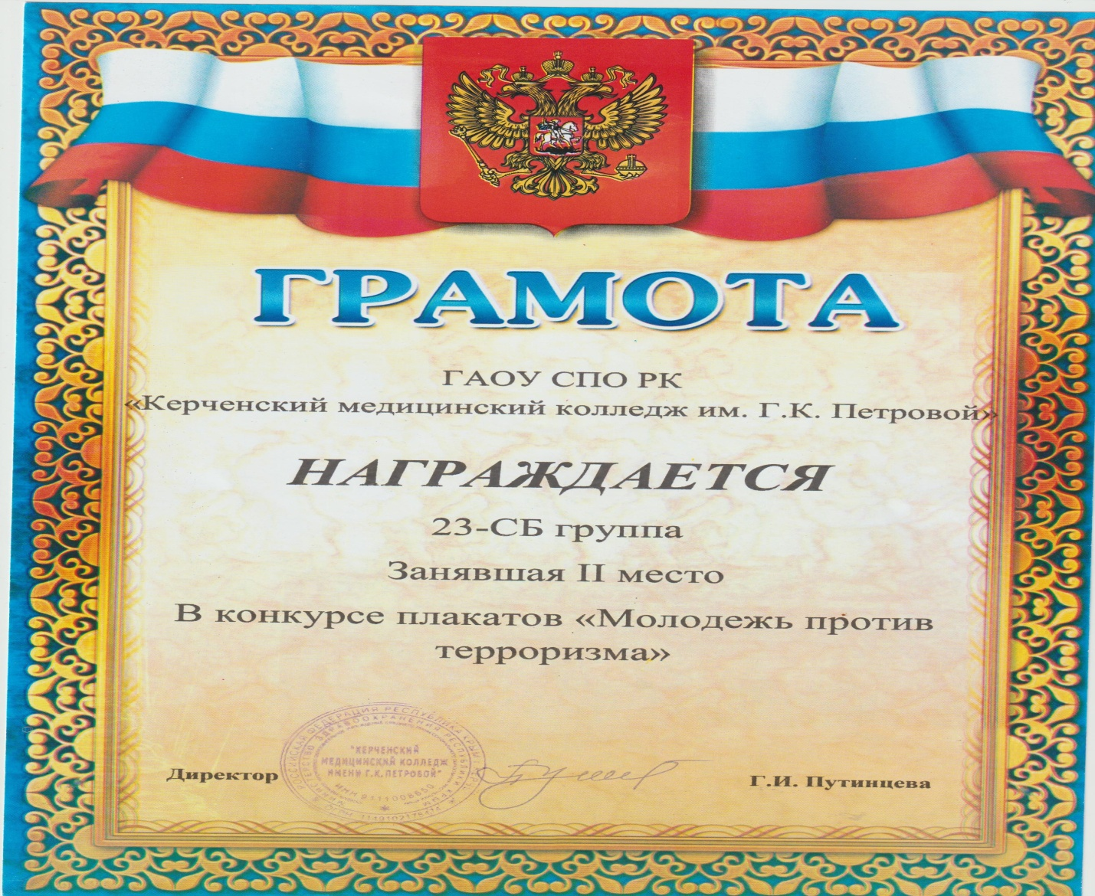
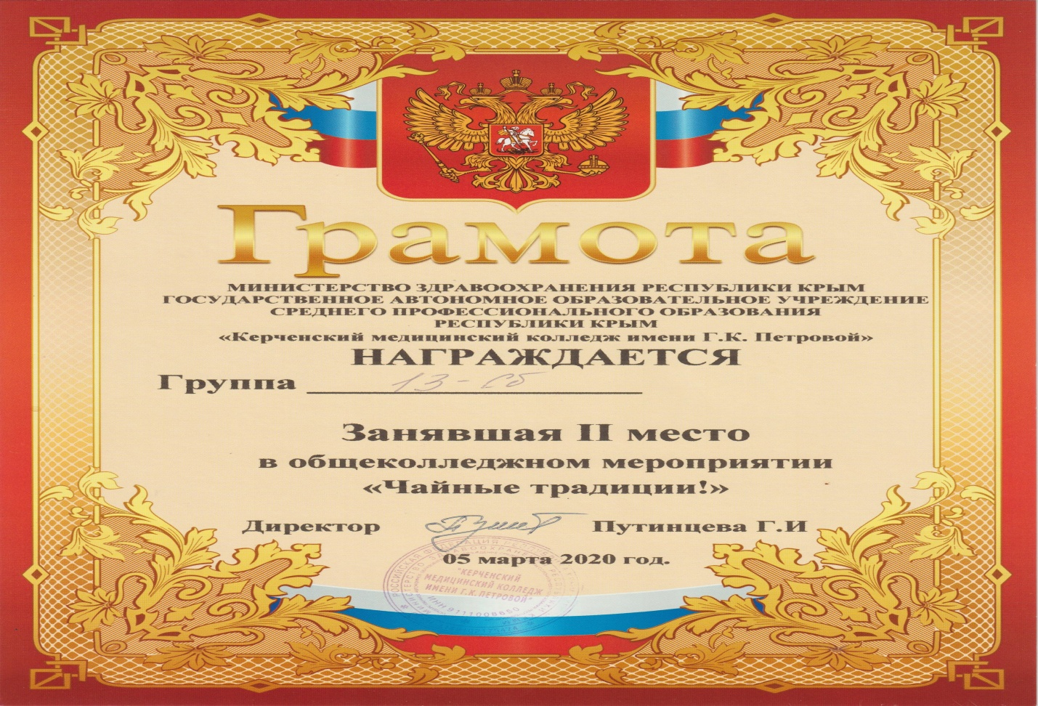
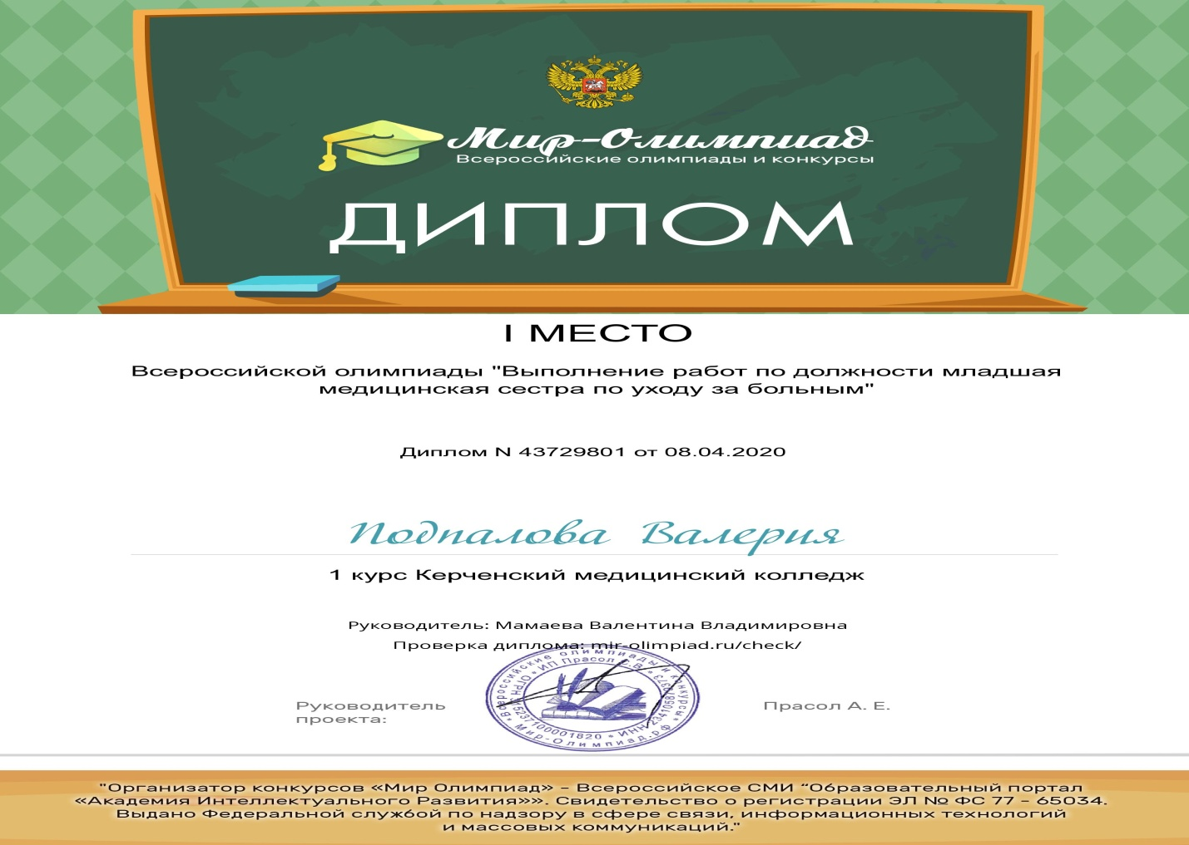

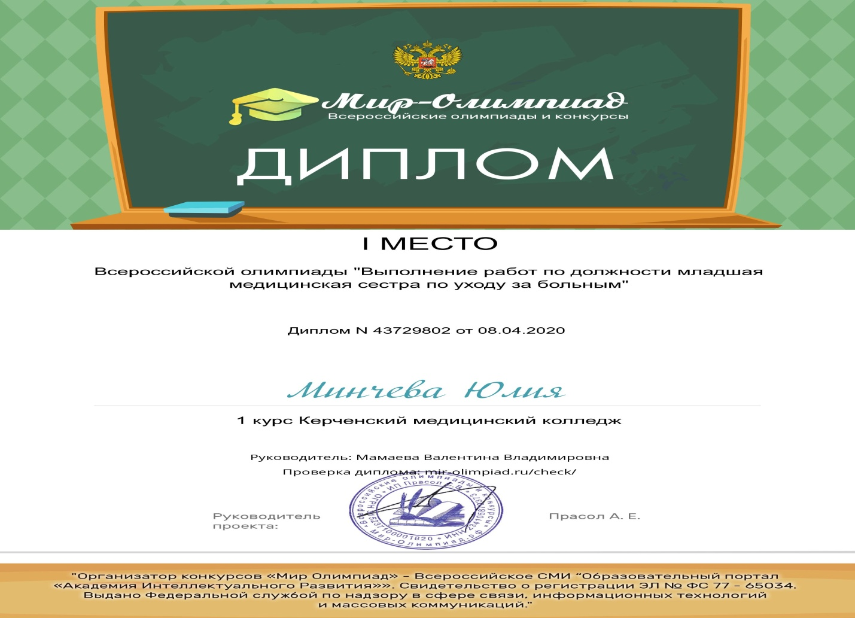
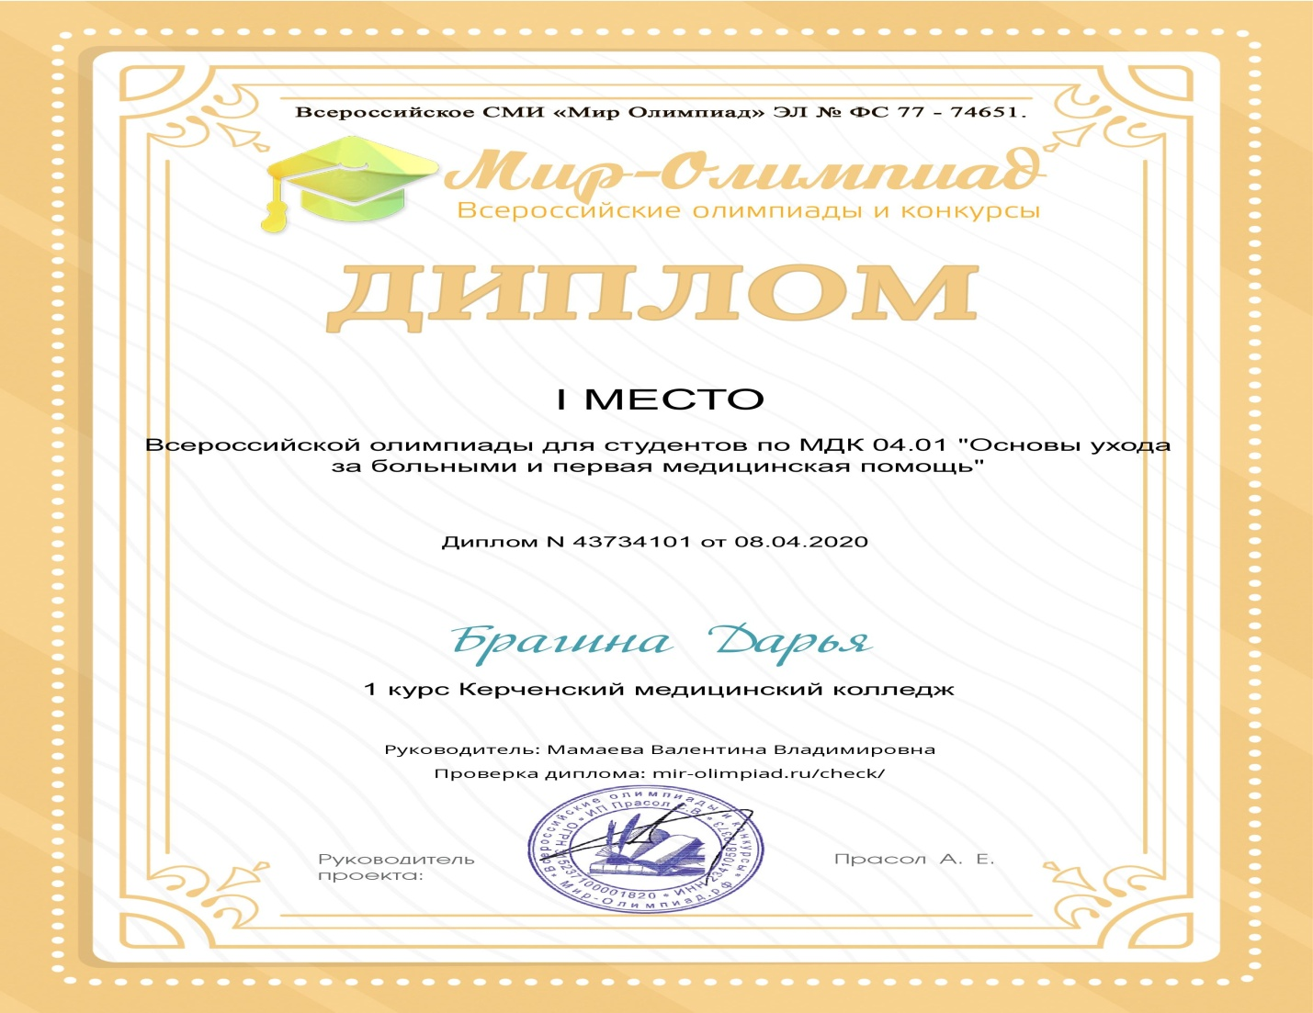
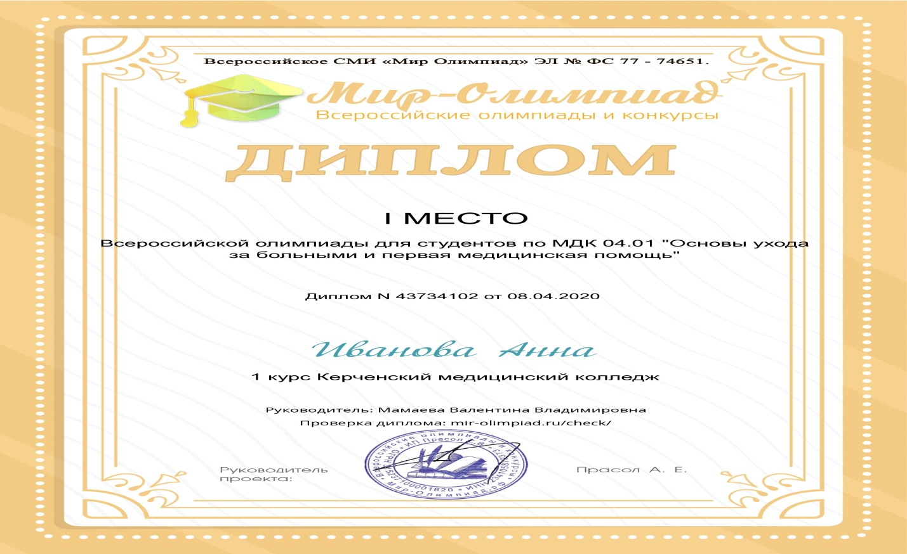
Ко дню города «белый цветок» акция
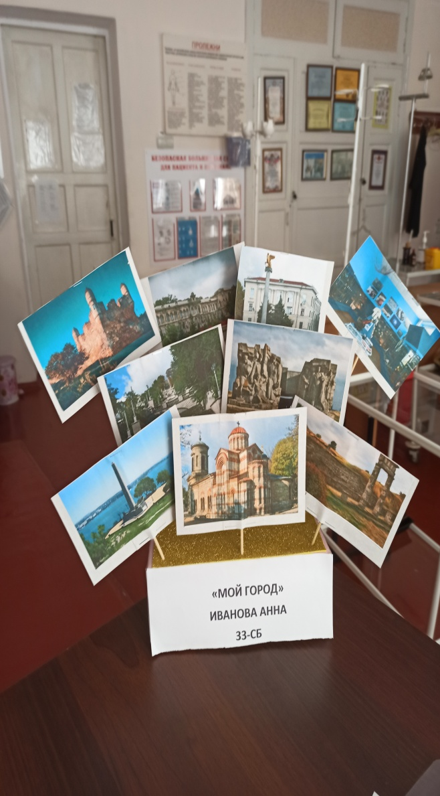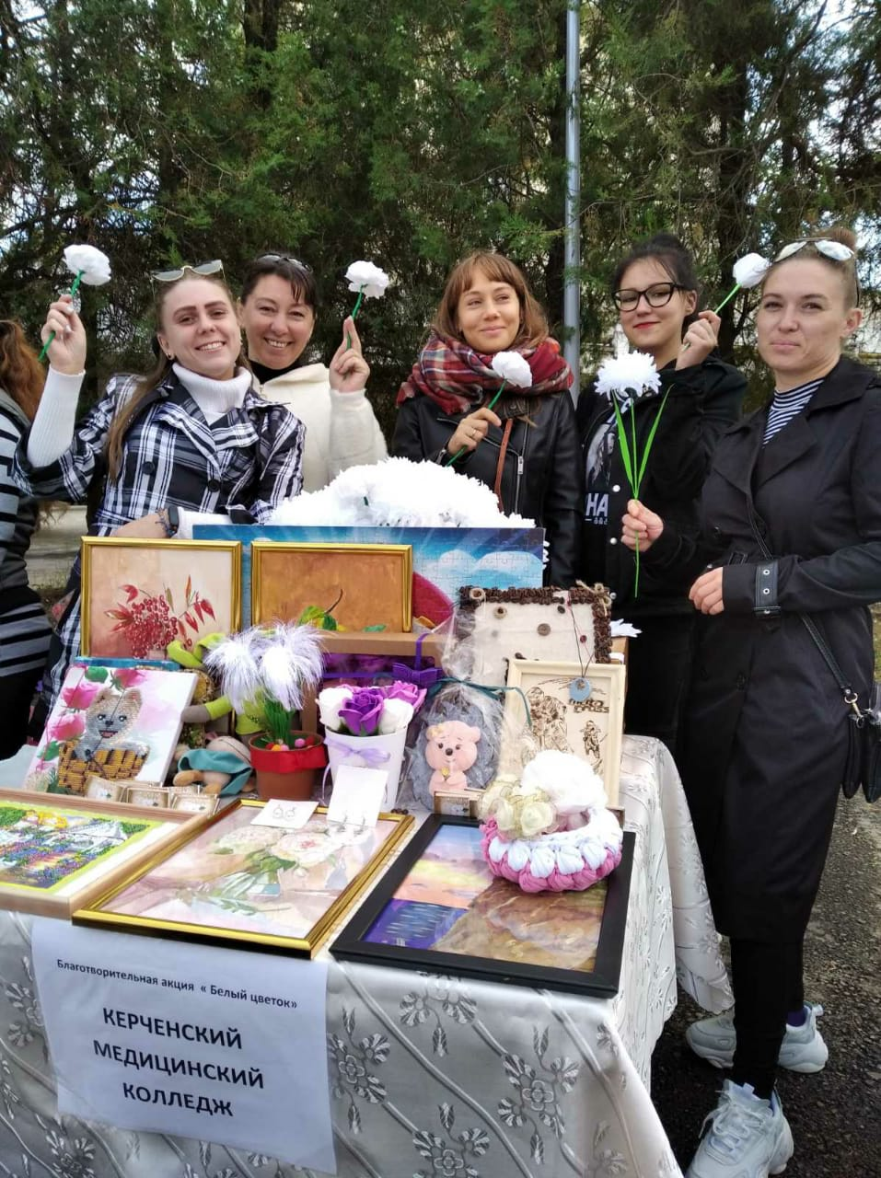
МИНИСТЕРСТВО ОХРАНЫ ЗДОРОВЬЯ РЕСПУБЛИКИ КРЫМ

ГОСУДАРСТВЕННОЕ АВТОНОМНОЕ ОБРАЗОВАТЕЛЬНОЕ УЧРЕЖДЕНИЕ СРЕДНЕГО ПРОФЕССИОНАЛЬНОГО ОБРАЗОВАНИЯ РЕСПУБЛИКИ КРЫМ

Доклад

Реализации личностно ориентированного подхода в образовательном процессе и воспитательном (на примере своей группы)

Докладчик:
Мамаева В.В.

Организация-разработчик: ГАОУ СПО РК «Керченский медколледж им. Г.К.Петровой»

Разработчик (и):
Мамаева В.В. – преподаватель высшей категории ГАОУ СПО РК «Керченский медколледж им. Г.К.Петровой»

Методический доклад рассмотрен на заседании МО кураторов ГАОУ СПО РК «Керченский медколледж им. Г.К.Петровой», протокол № от
Руководитель МО кураторов __________Березовская И.Ф.

